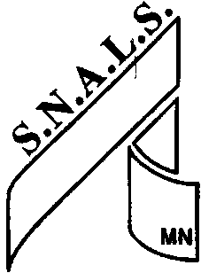

**Conf. S.A.L.**

Sindacato Nazionale Autonomo Lavoratori della Scuola

SEGRETERIA PROVINCIALE

Mantova – via Imre Nagy 21 tel 0376 328711 fax 0376 222949

e-mail [lombardia.mn@snals.it](mailto:lombardia.mn@snals.it) <http://www.snalsmantova.com/>

All’attenzione del personale della Scuola

Istituti Scolastici provincia di Mantova

All’attenzione della RSU/RSA

All’attenzione dei Dirigenti Scolastici

Istituti Scolastici provincia di Mantova

**Oggetto: convocazione assemblee sindacali provinciali**

Lo SNALS di Mantova convoca una serie di assemblee sindacali provinciali con il seguente ordine del giorno:

1. Ricaduta della lex 107 su Organici, trasferimenti, passaggi;
2. Le nuove classi di concorso;
3. Utilizzo dei docenti nella scuola: le novità della L. 107;
4. La premialità;
5. Rinnovo del contratto di lavoro;
6. Concorsi in atto;
7. Problemi relativi al personale Ata;

**La presente vale anche come richiesta dell’uso dei locali per l’assemblea**: chiediamo pertanto ai Dirigenti di farci pervenire in breve tempo eventuali segnalazioni di indisponibilità dei locali.

**L'orario è comprensivo del trasferimento dal luogo di lavoro al luogo dell'assemblea e ritorno.** **Dove vi siano più assemblee in contemporanea, ciascuno potrà raggiungere la sede più comoda.**

Il personale del CPIA concorderà – se in servizio- con la Scuola a quale assemblea intende partecipare.

All'assemblea parteciperanno **rappresentanti sindacali provinciali**.

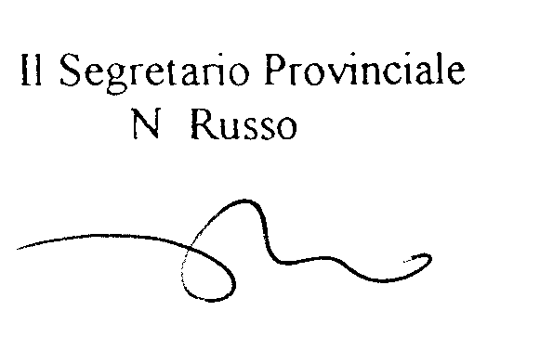Mantova, giovedì 21 gennaio 2016

SI ALLEGA CALENDARIO